Final_Logo

**ΠΑΝΕΠΙΣΤΗΜΙΟ ΔΥΤΙΚΗΣ ΜΑΚΕΔΟΝΙΑΣ**

**ΠΑΙΔΑΓΩΓΙΚΟ ΤΜΗΜΑ ΝΗΠΙΑΓΩΓΩΝ**

**ΠΡΟΓΡΑΜΜΑ ΔΙΑ ΒΙΟΥ ΜΑΘΗΣΗΣ ΣΤΗΝ ΕΙΔΙΚΗ ΑΓΩΓΗ ΚΑΙ ΕΚΠΑΙΔΕΥΣΗ (2014)**

Το Παιδαγωγικό Τμήμα Νηπιαγωγών του Πανεπιστημίου Δυτικής Μακεδονίας διοργανώνει στη Θεσσαλονίκη, επιμορφωτικά σεμινάρια Δια Βίου Μάθησης - ετήσιας διάρκειας (600 ώρες) για πτυχιούχους ΠΕ, ΤΕ, ΙΕΚ και φοιτητές με θέμα: Ειδική Αγωγή και Εκπαίδευση με έναρξη Οκτώβριο του 2014 και λήξη τον Ιούλιο 2015.

**Ακαδημαϊκό έτος 2014 – 2015**

Επιστημονικά Υπεύθυνη: Αναστασία Αλευριάδου

Αναπληρώτρια Καθηγήτρια

Η διαμόρφωση του προγράμματος γίνεται με βάση 6ωρα μαθήματα εξ αποστάσεως. Η επιμόρφωση απευθύνεται σε εργαζόμενους στο χώρο της Ειδικής και Γενικής Αγωγής, σε πτυχιούχους ΑΕΙ, ΤΕΙ, ΙΕΚ και Φοιτητές που ενδιαφέρονται να επιμορφωθούν στο χώρο της Ειδικής Αγωγής και Εκπαίδευσης.

Τα μαθήματα γίνονται όλα εξ αποστάσεως μέσω Ασύγχρονης Τηλεκπαίδευσης 2 (δύο φορές) το μήνα, πάντοτε ημέρα Σάββατο. Η πρώτη συνάντηση, και μόνο αποκλειστικά αυτή, γίνεται δια ζώσης (ημέρα Σάββατο). Η συγκεκριμένη διά ζώσης συνάντηση διαρκεί από τις 12:00 – 17:30 (γίνεται ενημέρωση για τη χρήση της πλατφόρμας ασύγχρονης τηλεκπαίδευσης, εισαγωγικό μάθημα για την Ειδική Αγωγή και Εκπαίδευση και κατάθεση των σχετικών δικαιολογητικών στη Γραμματεία του Σεμιναρίου).

Μετά από αίτημα των επιμορφούμενων στα πλαίσια του σεμιναρίου παραδίδονται μαθήματα προετοιμασίας για τον ΑΣΕΠ (ειδικές εργασίες προετοιμασίας στη διδακτική μεθοδολογία παιδιών με ειδικές ανάγκες).

Το κόστος του προγράμματος ανέρχεται στα **(950 ευρώ),** στα οποία συμπεριλαμβάνονται δύο βιβλία, σημειώσεις, παράδοση εργασιών με βάση σχέδια διδασκαλίας στην Ειδική Αγωγή στο γνωστικό αντικείμενο του/της κάθε επιμορφούμενου/ης, και αξιολόγησή τους με εξετάσεις και εργασία. Επίσης δίνεται υποτροφία στον/στην αριστεύσαντα.

Η προκαταβολή για την κάλυψη της θέσης ανέρχεται στο ποσό των **250 ευρώ**, ενώ το υπόλοιπο μοιράζεται σε 2 ισόποσες δόσεις, οι οποίες θα καταβληθούν κατά τη διάρκεια του σεμιναρίου.

Για το δικαίωμα συμμετοχής στα σεμινάρια της Ειδικής Αγωγής προαπαιτείται η καταβολή χρηματικού ποσού 250 € στον αρ. λογαριασμού **5250-039507-824** (ΤΡΑΠΕΖΑ ΠΕΙΡΑΙΩΣ) της Επιτροπής Ερευνών του Παν/μίου Δυτικής Μακεδονίας με αναγραφή του Ονοματεπώνυμου του καταθέτη.

Η ακύρωση της εγγραφής μπορεί να γίνει σε διάρκεια 5 εργάσιμων ημερών από την ημερομηνία εγγραφής και παρακρατούνται τα 100 ευρώ.

Τα μαθήματα γίνονται από μέλη ΔΕΠ Πανεπιστημίων συναφών ειδικοτήτων, διδάκτορες καθώς επίσης και διορισμένους έμπειρους ψυχολόγους και ειδικούς παιδαγωγούς σε θέματα ειδικής αγωγής και εκπαίδευσης.

Παρέχεται πιστοποιητικό εξειδίκευσης υπογεγραμμένο από τον Πρόεδρο της Διοικούσας Επιτροπής του Πανεπιστημίου Δυτικής Μακεδονίας και την Επιστημονικά Υπεύθυνη του Προγράμματος.

Το πρόγραμμα παρέχει παιδαγωγική επιμόρφωση στην Ειδική Αγωγή και Εκπαίδευση ετήσιας διάρκειας: μαθήματα στην Παιδαγωγική της ένταξης και στην Ειδική Αγωγή και Εκπαίδευση (στην Εκπαίδευση των παιδιών και εφήβων με νοητική αναπηρία, ειδικές μαθησιακές δυσκολίες, αυτισμό, τύφλωση, προβλήματα συμπεριφοράς κ.α.), στις Νέες Τεχνολογίες, καθώς επίσης πρακτική άσκηση και εξειδικευμένες εργασίες στο γνωστικό αντικείμενο του/της κάθε επιμορφούμενου/ης. Τα μαθήματα αντιστοιχούν σε 30 ECTS.

Οι αιτήσεις γίνονται online στην εξής ηλ. διεύθυνση:

<http://sea.nured.uowm.gr/applications/sea_2014_2015.php>

Οι ενδιαφερόμενοι μπορούν να ενημερώνονται για ανακοινώσεις του Προγράμματος στην ιστοσελίδα:

<http://blogs.uowm.gr/sea>

ΗΜΕΡΟΜΗΝΙΑ ΕΝΑΡΞΗΣ ΑΙΤΗΣΕΩΝ:15/07/2014

ΗΜΕΡΟΜΗΝΙΑ ΛΗΞΗΣ ΑΙΤΗΣΕΩΝ: 3/10/2014

Τα μαθήματα ξεκινούν στις 11/10/2014 και ώρα 12.00 με το πρώτο μάθημα να γίνεται διά ζώσης. Το πρώτο μάθημα θα πραγματοποιηθεί στην Εθνικής Αντιστάσεως 16, 2ος όροφος, Καλαμαριά, Θεσσαλονίκη. Παρακαλούμε την πρώτη μέρα έναρξης του Προγράμματος όπως προσκομίσετε τα παρακάτω:

1. απόδειξη κατάθεσης λογαριασμού της προκαταβολής στη Γραμματεία του Σεμιναρίου (να αναγράφεται το ονοματεπώνυμο και αιτιολογία ΠΔΒΜ 1342)
2. αντίγραφο βεβαίωσης σπουδών/ πτυχίου
3. φωτοαντίγραφο ταυτότητας

**Πληροφορίες:**

**Λάζαρος Παπουτζής, Γραμματεία, 2385055103,** [**seanured@gmail.com**](mailto:seanured@gmail.com)

**Από Τρίτη μέχρι και Πέμπτη 12:00-14:00**

**Εθνικής Αντιστάσεως 16, Καλαμαριά – Θεσσαλονίκη**

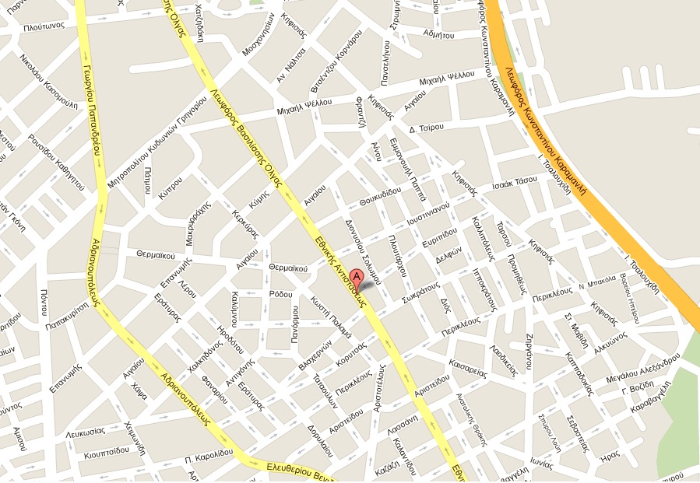

**ΙΦΙΓΕΝΕΙΑ ΒΑΜΒΑΚΙΔΟΥ, Αν. Καθηγήτρια, Συντονίστρια έργου**

**23850 55103, 6972078354**